ФГБОУ ВО «БАШКИРСКИЙ ГОСУДАРСТВЕННЫЙ УНИВЕРСИТЕТ»

ФАКУЛЬТЕТ МАТЕМАТИКИ И ИНФОРМАЦИОННЫХ ТЕХНОЛОГИЙ

**КАФЕДРА ПРОГРАММИРОВАНИЯ И ЭКОНОМИЧЕСКОЙ ИНФОРМАТИКИ**

РАСЧЕТНО-ГРАФИЧЕСКАЯ РАБОТА

по дисциплине «Базы данных»

Выполнил:  
Студент 3 курса очной формы обучения   
Направление подготовки (специальность) 01.03.02  
«Прикладная математика и информатика»  
Направленность (профиль)  
Математическое моделирование и вычислительная математика

Варенцев Виталий Сергеевич

Руководитель   
к.ф.-м.н., доцент  
__________________ М.Л. Бердникова  
(подпись)

Оценка при защите: _______________________  
  
«___» _________________ 20__ г.

УФА – 2020

# **Обследование предметной области**

Предметная область: Онлайн библиотека.

Описание предметной области:

Онлайн сервис со множеством книг, где можно узнать всю информацию (название, год выхода, категорию, жанры и описание), узнать отечественных и зарубежных авторов. Каждая книга обязательно относится к одной из категорий, может иметь несколько жанров, авторов или не иметь ни одного. На сайте пользователи могут оставлять отзыв к любой книге, для этого им нужно указать имя и адрес электронной почты. При удалении книги с онлайн сервиса, все отзывы к ней удаляются, категорию нельзя удалить до тех пор, пока есть хотя бы одна книга из этой категории.

# **Модель «сущность-связь»**

1. Перечень сущностей:
   * Книга
   * Категория
   * Жанр
   * Отзыв
   * Автор
2. Перечень атрибутов
   * Фильм
     1. id
     2. Название
     3. Описание
     4. Год выпуска
     5. Категория
     6. Обложка
   * Жанр
     1. id
     2. Название
     3. Описание
   * Категория
     1. id
     2. Название
     3. Описание
   * Автор
     1. id
     2. Имя
     3. Фамилия
     4. Год рождения
     5. Происхождение
     6. Фото
   * Отзыв
     1. id
     2. Имя
     3. Почта
     4. Дата
     5. Id книги
     6. Текст
3. Описание связей
   * Категория — Книга: Один ко многим
   * Книга — Отзыв: Один ко многим
   * Жанр — Книга: Многие ко многим
   * Автор — Книга: Многие ко многим
4. Диаграмма

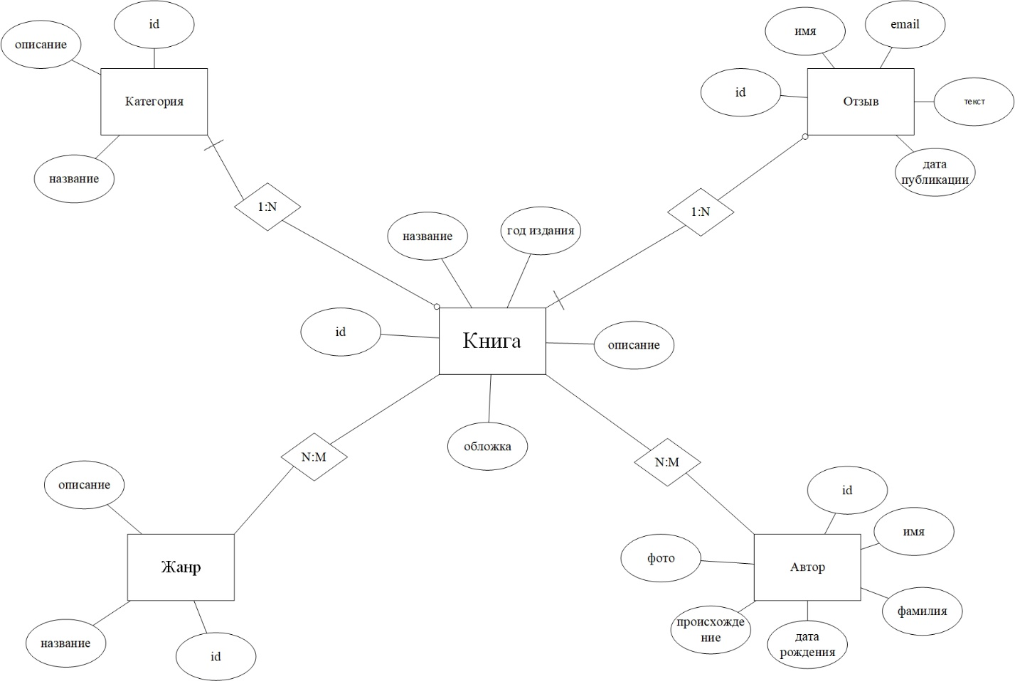

# **Реляционная модель**

1. Структура таблиц
   * Книга
   * Жанр
   * Категория
   * Отзыв
   * Автор
   * Книга — Жанр
   * Книга — Автор
2. Состав таблиц

|  |  |  |
| --- | --- | --- |
| **Поле** | | **Тип** |
| **Книга** | | |
| id(первичный ключ) | Int(11) | |
| Название | Varchar(50) | |
| Описание | Text | |
| Год | Year(4) | |
| Обложка | Varchar(50) | |
| Категория (внешний ключ) | Int(11) | |
| **Жанр** | | |
| id(первичный ключ) | Int(11) | |
| Название | Varchar(50) | |
| Описание | Text | |
| **Категории** | | |
| id(первичный ключ) | Int(11) | |
| Название | Varchar(50) | |
| Описание | Text | |
| **Автор** | | |
| id(первичный ключ) | Int(11) | |
| Имя | Varchar(50) | |
| Фамилия | Varchar(50) | |
| Дата рождения | Date | |
| Фото | Varchar(50) | |
| Происхождение | Enum | |
| **Отзыв** | | |
| id(первичный ключ) | Int(11) | |
| Имя | Varchar(50) | |
| Почта | Varchar(50) | |
| Книга (внешний ключ) | Int(11) | |
| Текст | Text | |
| Дата | Date | |
| **Книга-Жанр** | | |
| Книга (внешний ключ) | Int(11) | |
| Жанр (внешний ключ) | Int(11) | |
| **Книга-Автор** | | |
| Фильм (внешний ключ) | Int(11) | |
| Автор (внешний ключ) | Int(11) | |

1. Схема таблиц

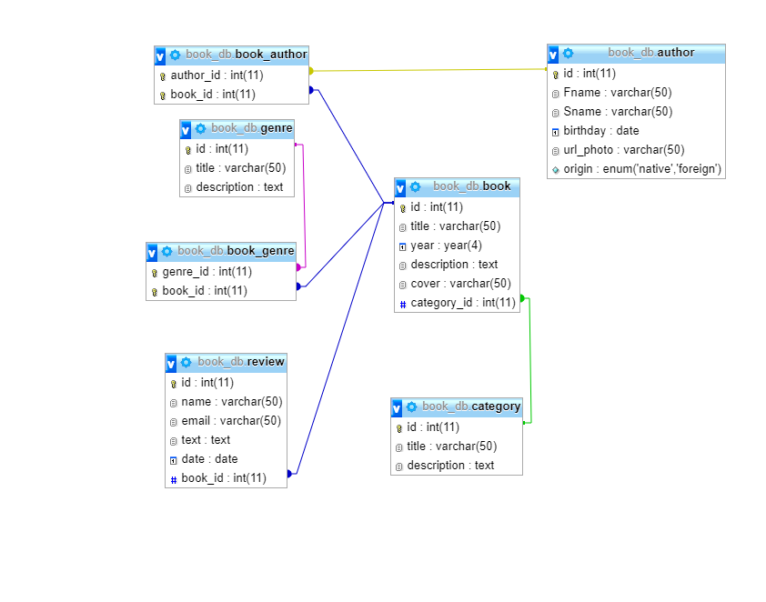

1. Запросы
   * Вывеси всю информацию по книгам, выпущенным в определённый период

SELECT * FROM book WHERE year < 2000 ORDER BY year DESC

SELECT * FROM book WHERE year > 2000 ORDER BY year DESC

SELECT * FROM book WHERE year = 2000 ORDER BY year DESC

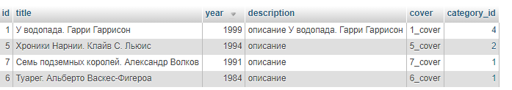

* + Вывести всю информацию по книгам, в названии которых содержится определённая фраза

SELECT * FROM book WHERE title LIKE "%много%" ORDER BY id DESC

* + Вывести всю информацию по книгам определённой категории

SELECT *, m.title AS m_title, c.title AS c_title FROM book m JOIN category c ON m.category_id = c.id WHERE c.title LIKE 'Детективы' ORDER BY m.id DESC 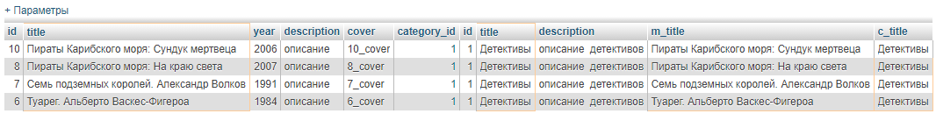

* + Вывести всю информацию о жанрах определённой книг.

SELECT g.* FROM (book m JOIN book_genre mg ON m.id = mg.book_id) JOIN genre g ON g.id = mg.genre_id WHERE m.title LIKE "На пьедестале народной любви"

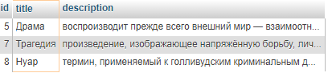

* + Вывести всех отечественных/зарубежных определённой книги и списки всех книг, в которых эти авторы принимали участие.

SELECT r.Sname, r.Fname, GROUP_CONCAT(m.title separator "  
") AS books FROM (SELECT s.id AS id, s.Sname AS Sname, s.Fname AS Fname FROM book_author ms JOIN book m ON ms.book_id=m.id JOIN author s ON ms.author_id=s.id WHERE m.title LIKE "На пьедестале народной любви" AND origin="native") r JOIN book_author ms ON ms.author_id=r.id JOIN book m ON m.id=ms.book_id GROUP BY r.id

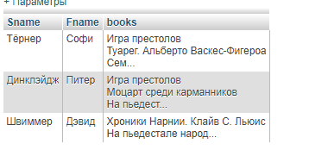

* + Вывести все отзовы ко всем книгам за определённый период

SELECT r.*, m.title FROM review r JOIN book m ON r.book_id=m.id WHERE date BETWEEN curdate() - INTERVAL 25 DAY AND curdate()

* + Посчитать количество отзывов для каждой книги

SELECT m.title, COUNT(r.id) AS count FROM book m JOIN review r ON r.book_id=m.id GROUP BY m.title

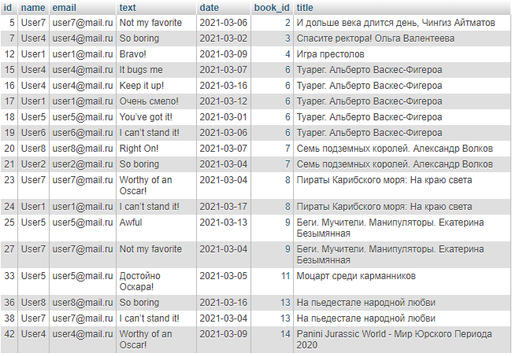

# **Скриншоты веб приложения**